Universidad Autónoma de Tamaulipas
Facultad de Ingeniería Tampico



ASIGNATURA
Diseño Electrónico Basado en Sistemas Embebidos
8vo. Semestre – Grupo “X”
2025 -1

TRABAJO
Programas en Clase y Ejercicios

UNIDAD
X - Nombre de la Unidad

Docente: Dr. García Ruiz Alejandro H.

Integrante del Equipo | Nivel de Participación
Apellido Paterno Apellido Materno, Nombre(s)
Apellido Paterno Apellido Materno, Nombre(s)
Apellido Paterno Apellido Materno, Nombre(s)
Total: | 100%

Índice
Índice 1
Repositorio(s) 2
C1. Nombre del Programa 2
C2. Nombre del Programa 3
C3. Programa 3 4
C4. Programa 4 4

Repositorio(s)

Actividad | Repositorio
Todas | https://github.com/ahgarciar
Practica 4 | https://github.com/ahgarciar2

C1. P00_Intro

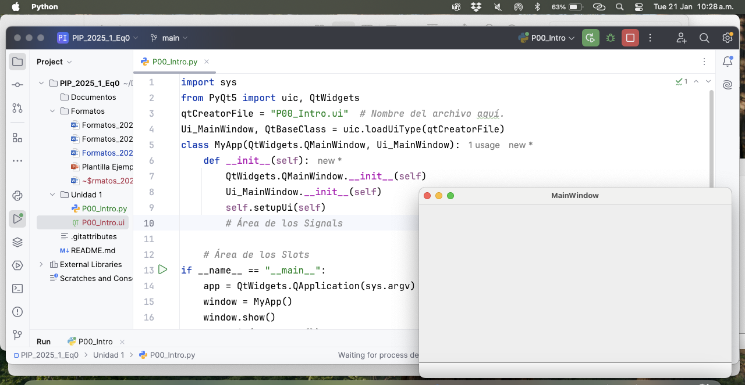

C2. Nombre del Programa
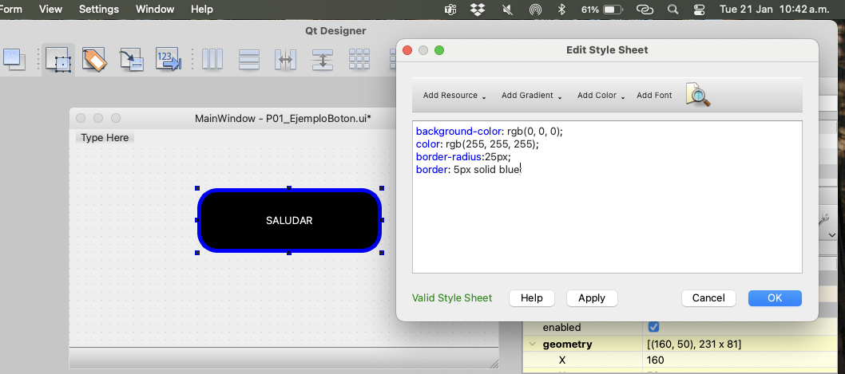

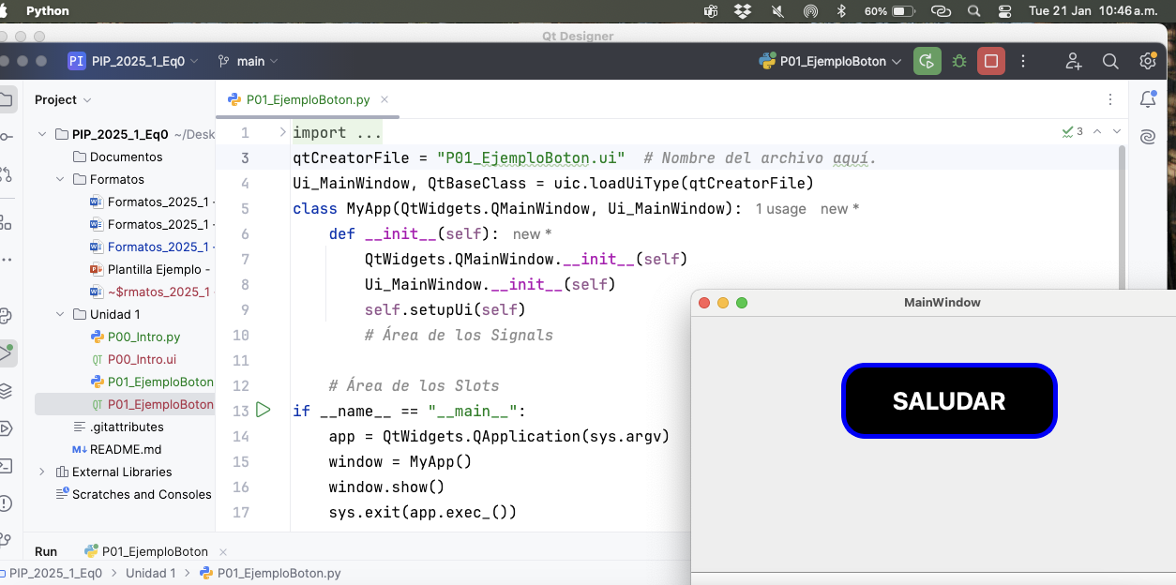
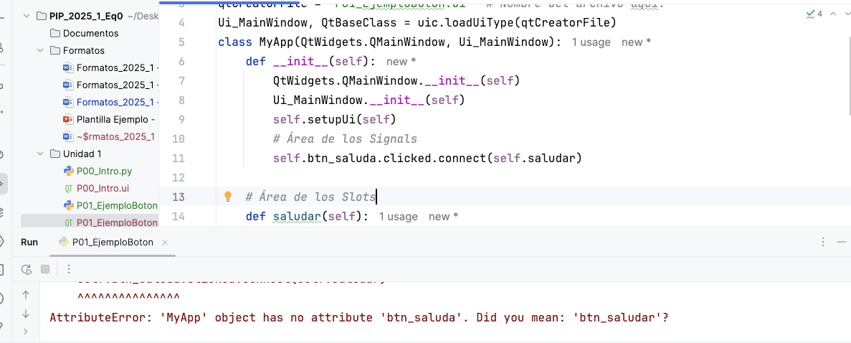

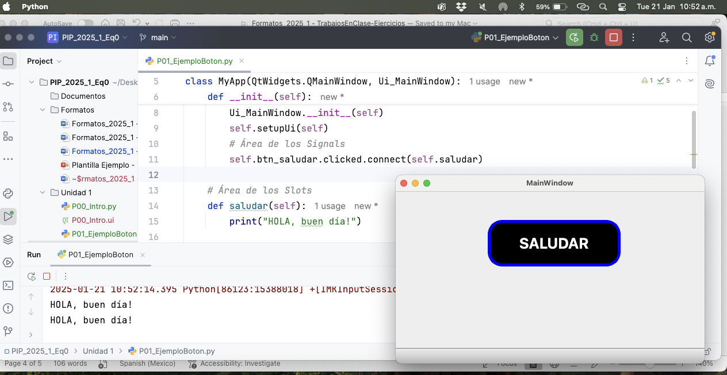

C3. Programa 3
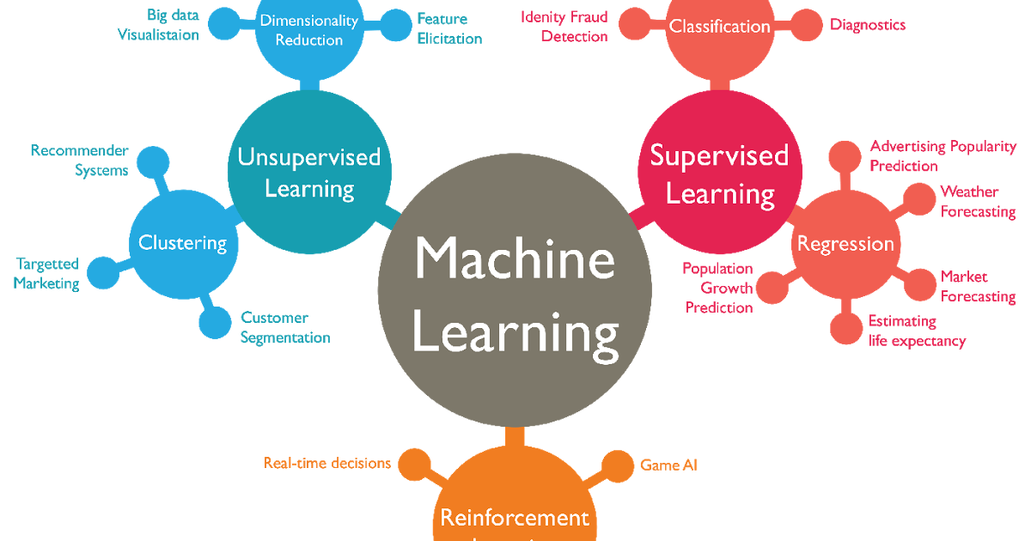

C4. Programa 4

